实训一 标签、文本框和按钮的使用（2课时） 2
实训二 编写文本显示器应用程序（2课时） 4
实训三 编写英文大小写转换器和加减法计算器应用程序（2课时） 6
实训四 设计函数计算器和判断闰年应用程序（2课时） 9
实训五 设计查询十二生肖应用程序和设计基础知识测验应用程序（2课时） 12
实训六 使用组合框和列表框（2课时） 16
实训七 设计学生信息显示应用程序（2课时） 19
实训八 设计调速器和矩形面积计算应用程序（2课时） 22
实训九 设计倒计时程序（2课时） 25
实验十 成绩查询系统－――设计数据库（2课时） 30
实训十一 成绩查询系统――设计【系统登录】对话框（2课时） 33
实训十二 成绩查询系统――设计【注册新用户】对话框（2课时） 36
实训十三 成绩查询系统――设计【用户管理】对话框（2课时） 40
实训十四 成绩查询系统――设计【学生成绩查询】对话框(4课时) 43
实训十五 成绩查询系统――设计【学生成绩查询系统】对话框(4课时) 48

实训一 标签、文本框和按钮的使用（2课时）
实验目的：
- 掌握标签框的常用属性及用途
- 掌握文本框TextBox的常用属性及用途
- 掌握按钮Button的常用属性及用途
实验内容：
- 使用【标签】控件显示文本
- 使用【文本框】控件显示文本
- 使用【命令按钮】控件复制文本
实验步骤：
一、任务一 使用【标签】控件显示文本
- 新建1个工程，将工程命名为“显示文本”并保存在文件夹中。
- 在工具箱中，双击【标签】控件的图标 ，向窗体中添加1个【标签】控件。
- 编辑【标签】控件。
- 设置【标签】控件的属性。
- 运行应用程序，保存工程。
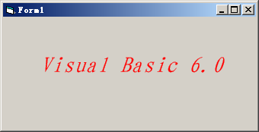
二、任务二 使用【文本框】控件显示文本
- 新建1个工程，将工程命名为“显示文本”并保存在文件夹中。
- 向窗体中添加1个【文本框】控件。
- 编辑【文本框】控件。
- 设置【文本框】控件的属性。
- 运行应用程序，保存工程。
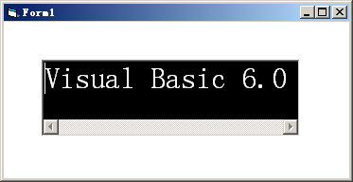
三、任务三 使用【命令按钮】控件复制文本
- 新建1个工程，将工程命名为“复制文本”，并保存在文件夹中。
- 向窗体中添加控件。
- 编辑控件。
- 设置控件属性。
- 按钮单击事件中的代码为：
Private Sub Command1_Click()
'将文本框的【text】属性值赋给【标签】控件的【Caption】属性
Label1.Caption = Text1.Text
End Sub
- 运行应用程序，运行界面如图2-19所示，并执行相关操作。
- 保存工程。
实训二 编写文本显示器应用程序（2课时）
实验目的：
- 掌握文本框控件的添加、属性设置及代码编写
- 掌握按钮控件的添加、属性设置及代码编写
实验内容：
- 编写文本显示器应用程序
实验步骤：
- 任务一 编写文本显示器应用程序
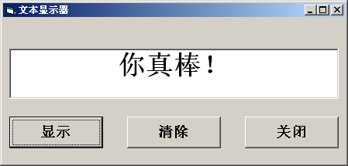
- 新建1个工程，将工程命名为“文本显示器”，并保存在文件夹中。
- 为应用程序添加控件。
- 编辑控件。
- 设置控件属性。
- 确定按钮单击事件中的代码为：
Private Sub Command1_Click()
‘为文本框赋值
Text1.Text = "你真棒！"
End Sub
- 清除按钮单击事件中的代码为：
Private Sub Command2_Click()
‘为文本框赋空值，清空文本框内容
Text1.Text = ""
End Sub
- 关闭按钮单击事件中的代码为：
Private Sub Command3_Click()
‘终止程序的运行
End
End Sub
- 运行应用程序如图2-20所示，并执行相关操作。
- 保存工程。
实训三 编写英文大小写转换器和加减法计算器应用程序（2课时）
实验目的：
- 掌握编程语言中的数据类型
- 掌握常量、变量的概念及使用
- 掌握编程中的表达式及其运算符
- 掌握数据输出的使用
- 掌握常用内部函数的使用
实验内容：
- 任务一 英文大小写转换器应用程序
- 任务二 加减法计算器应用程序
实验步骤：
- 任务一 英文大小写转换器应用程序
操作步骤：
- 新建1个工程，将工程命名为“英文大小写转换器”，并保存在文件夹中。
- 设计应用程序界面（各控件的【名称】属性设置参考程序代码中的相关控件名称），如图3-13所示。
- 编写应用程序代码。
Dim S As String
“大写”按钮单击事件代码：
Private Sub Command1_Click()
S = Text1.Text
Text1.Text = UCase(S)
End Sub
“小写”按钮单击事件代码：
Private Sub Command2_Click()
S = Text1.Text
Text1.Text = LCase(S)
End Sub
- 运行应用程序，并执行相关操作。
- 保存工程。
二、任务二 加减法计算器应用程序
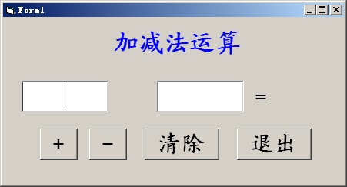
操作步骤：
- 新建1个工程，将工程命名为“英文大小写转换器”，并保存在文件夹中。
- 设计应用程序界面（各控件的【名称】属性设置参考程序代码中的相关控件名称），如图3-13所示。
- 编写应用程序代码。
Dim a As Double, b As Double, c As Double
“＋”按钮单击事件代码：
Private Sub CmdAdd_Click()
a = Val(Txt1.Text)
b = Val(Txt2.Text)
c = a + b
LblSymbol.Caption = "+"
LblResult.Caption = Str(c)
End Sub
“清除”按钮单击事件代码：
Private Sub CmdCls_Click()
Txt1.Text = ""
Txt2.Text = ""
LblSymbol.Caption = ""
LblResult.Caption = ""
End Sub
“退出”按钮单击事件代码：
Private Sub CmdEnd_Click()
End
End Sub
“－”按钮单击事件代码：
Private Sub CmdSub_Click()
a = Val(Txt1.Text)
b = Val(Txt2.Text)
c = a - b
LblSymbol.Caption = "-"
LblResult.Caption = Str(c)
End Sub
- 运行应用程序，并执行相关操作。
- 保存工程。
实训四 设计函数计算器和判断闰年应用程序（2课时）
实验目的：
- 掌握常量、变量的定义及使用
- 掌握编程中的表达式及其运算符
- 掌握常用内部函数的使用
实验内容：
- 函数计算器的设计
- 判断闰年应用程序设计
实验步骤：
- 函数计算器的设计
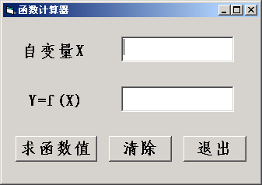
- 新建1个工程，将工程命名为“函数计算器”并保存在文件夹中。
- 设计应用程序界面，如图4-10所示。
- 编写应用程序代码。
Private Sub Command1_Click()
Dim x, y As Double
Const a = 3
Const b = -5
x = Val(Text1.Text)
y = a * x ^ 2 + b * x + 1
y = y / Abs(a + b)
Text2.Text = Str$(y)
End Sub

Private Sub Command2_Click()
Text1.Text = ""
Text2.Text = ""
End Sub

Private Sub Command3_Click()
End
End Sub
- 运行应用程序，并执行相关操作。
- 保存工程。
- 判断闰年应用程序设计
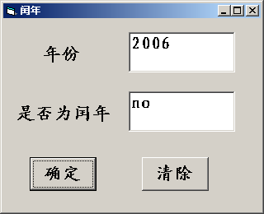
- 新建1个工程，将工程命名为“闰年”并保存在文件夹中。
- 设计应用程序界面，如图4-11所示。
- 编写应用程序代码。
Private Sub Command1_Click()
Dim x As Integer
x = Val(Text1.Text)
If (x Mod 100) Then '如果X不能被100整除
If (x Mod 4 = 0) Then '如果x能被4整除但不能被100整除
Text2.Text = "yes"
Else '如果x不能被4和100整除
Text2.Text = "no"
End If
ElseIf (x Mod 400 = 0) Then '如果x能被100整除，又能被400整除
Text2.Text = "yes"
Else
Text2.Text = "no"
End If
End Sub

Private Sub Command2_Click()
Text1.Text = ""
Text2.Text = ""
End Sub
- 运行应用程序，并执行相关操作。
- 保存工程。
实训五 设计查询十二生肖应用程序和设计基础知识测验应用程序（2课时）
实验目的：
- 掌握单选钮RadioButton属性的设置
- 掌握复选框CheckBox属性的设置
- 掌握框架GroupBox属性的设置
- 掌握选择结构的使用
实验内容：
- 任务一 查询十二生肖应用程序设计
- 任务二 基础知识测 验应用程序设计
实验步骤：
- 任务一 查询十二生肖应用程序设计
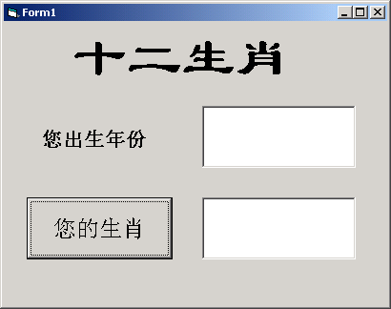
- 新建1个工程，将工程命名为“生肖查询”并保存在文件夹中。
- 设计应用程序界面，如图4-12所示。
- 在 按钮的单击事件中编写如下代码。
Private Sub Command1_Click()
year = Val(Text1.Text)
a = year Mod 12
Select Case a
Case 1
Text2.Text = "鸡"
Case 2
Text2.Text = "狗"
Case 3
Text2.Text = "猪"
Case 4
Text2.Text = "鼠"
Case 5
Text2.Text = "牛"
Case 6
Text2.Text = "虎"
Case 7
Text2.Text = "兔"
Case 8
Text2.Text = "龙"
Case 9
Text2.Text = "蛇"
Case 10
Text2.Text = "马"
Case 11
Text2.Text = "羊"
Case 0
Text2.Text = "猴"
End Select
End Sub
- 运行应用程序如图4-12所示，并执行相关操作。例如，在文本框1中输入“1990”，单击 按钮，则在文本框2中显示“马”。
- 保存工程。
- 任务二 基础知识测 验应用程序设计
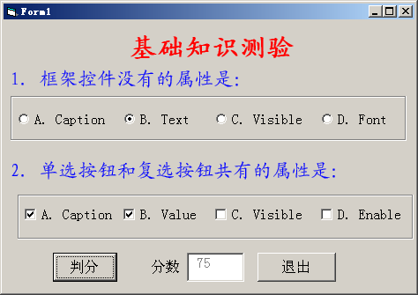
- 新建1个工程，将工程命名为“基础知识测验”并保存在文件夹中。
- 设计应用程序界面（控件的【名称】属性设置参考程序代码中的相关控件名称）。
- 编写应用程序代码。
rivate Sub CmdOK_Click()
Dim Grade As Single
Grade = 0
If OptB.Value = True Then
Grade = Grade + 50
End If
If ChkA.Value = 1 Then
Grade = Grade + 12.5
End If
If ChkB.Value = 1 Then
Grade = Grade + 12.5
End If
If ChkC.Value = 1 Then
Grade = Grade + 12.5
End If
If ChkD.Value = 1 Then
Grade = Grade + 12.5
End If
TxtGrade.Text = Str(Grade)
End Sub

Private Sub CmdOut_Click()
End
End Sub
- 运行应用程序，并执行相关操作。
- 保存工程
实训六 使用组合框和列表框（2课时）
实验目的：
- 掌握【组合框】控件的常用属性及事件
- 掌握【列表框】控件的常用属性及事件
- 学会编写代码
实验内容：
- 任务一 使用组合框
- 任务二 List列表拒绝添加重复信息
实验步骤：
一、任务一 使用组合框
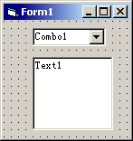
操作步骤：
- 新建1个工程，将工程命名为“组合框的使用”并保存在文件夹中。
- 向窗体中添加1个【组合框】控件和1个【文本框】控件,并调整控件的大小及位置，如图5-17所示。
- 删除文本框的【Text】属性中的“Text1”，并将【MultiLine】属性设为“True”.
- 在窗体的空白处双击窗体，为窗体添加Click事件，并在事件中添加如下代码：
Private Sub Form_Load()
'向组合框中添加列表项
With Combo1
.AddItem "北京"
.AddItem "上海"
.AddItem "湖北武汉"
.AddItem "湖南长沙"
.AddItem "四川成都"
.AddItem "广东广州"
.ListIndex = 0
End With
End Sub
- 为【组合框】控件添加Click事件，并在事件中添加如下代码：
Private Sub Combo1_Click()
'在文本框中分行显示所选中的列表项
Text1.Text = Text1.Text + Combo1.Text + Chr(13) + Chr(10)
End Sub
- 运行应用程序，并执行相关操作。
- 保存工程
二、任务二 List列表拒绝添加重复信息
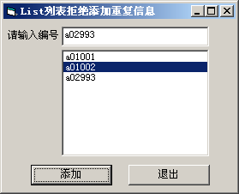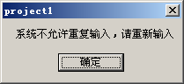

操作步骤：
- 新建1个工程，将工程命名为“List列表拒绝添加重复信息”并保存在文件夹中。
- 设置应用程序界面如图5-18所示。
- 为窗体加载事件添加如下代码：
Private Sub Form_Load()
List1.AddItem "a01001"
List1.AddItem "a01002"
End Sub
- 为“添加”按钮的单击事件添加如下代码：
Private Sub CmdAdd_Click()
Dim Myval As Long
For i = 0 To List1.ListCount - 1
List1.ListIndex = i
If List1.Text = Text1.Text Then
MsgBox "系统不允许重复输入，请重新输入"
Exit Sub
End If
Next i
List1.AddItem Text1.Text
End Sub
- 为“退出”按钮的单击事件添加如下代码：
Private Sub CmdEnd_Click()
End
End Sub
- 运行应用程序，并执行相关操作。
- 保存工程
实训七 设计学生信息显示应用程序（2课时）
实验目的：
- 掌握多窗体界面的设计。
- 掌握【组合框】控件的常用属性及事件。
- 掌握【列表框】控件的常用属性及事件。
- 掌握通用对话框的使用。
实验内容：
- 任务一 设计学生信息显示应用程序
实验步骤：

一、设计学生信息显示应用程序

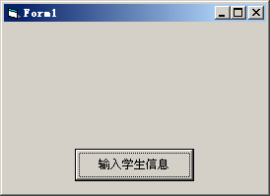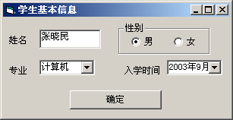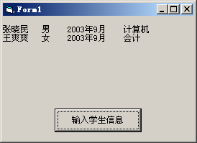
操作步骤：
- 新建1个工程，将工程命名为“学生信息显示”并保存在文件夹中。
- 向窗体中添加1个命令按钮控件，并将命令按钮的【Caption】属性设为“输入学生信息”， 【名称】属性设为“cmdInput”
- 添加窗体【Form2】,并设置界面如图5-22所示。并设置控件属性。
- 向主窗体【Form1】的代码编辑器窗口添加如下代码：
Option Explicit
Private Sub cmdInput_Click()
'显示"学生基本信息"对话框
Form2.Show 0
End Sub

Private Sub Form_Load()
'在窗体上显示"姓名 性别 入学时间 专业"
Form1.Print "姓名 性别 入学时间 专业"
End Sub
- 向窗体【Form2】的代码编辑器窗口添加如下代码：
Option Explicit
Private Sub Form_Load()
'为"专业"组合框添加项目，并设置默认项
cmbDepart.AddItem "计算机"
cmbDepart.AddItem "会计"
cmbDepart.AddItem "市场营销"
cmbDepart.AddItem "管理"
cmbDepart.ListIndex = 0
'为"入学时间"组合框添加项目，并设置默认项
cmbYear.AddItem "2001年9月"
cmbYear.AddItem "2002年9月"
cmbYear.AddItem "2003年9月"
cmbYear.ListIndex = 2
'设置默认性别
optMale.Value = True
End Sub

Private Sub OKButton_Click()
'定义一个用于存储性别的字符串
Dim man As String
'根据所选的性别，将性别赋给所定义的字符串
If optMale Then
man = "男"
Else
man = "女"
End If
'将所输入的学生基本信息显示到主窗体上
Form1.Print txtName.Text + " " + man + " " + cmbYear.Text + _
" " + cmbDepart.Text
'隐藏对话框
Form2.Hide
End Sub
- 运行应用程序，并执行相关操作。
- 保存工程
实训八 设计调速器和矩形面积计算应用程序（2课时）
实验目的：
- 掌握【滚动条】控件的常用属性及事件。
- 掌握【定时器】控件的常用属性及事件。
- 掌握过程和函数的定义及使用。
- 熟悉参数传递。
实验内容：
- 任务一 设计调速器
- 任务二 设计矩形面积计算应用程序
实验步骤：
一、任务一 设计调速器

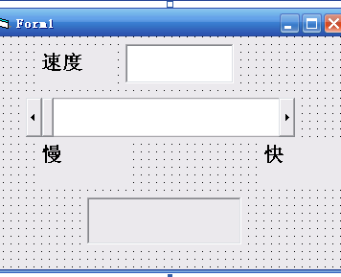
操作步骤：
- 新建1个工程，将工程命名为“调速器”并保存在文件夹中。
- 向窗体中添加1个滚动条控件、1个【文本框】控件和4个【标签】控件,并调整控件的大小及位置，如图6-15所示。
- 向窗体的代码编辑器窗口添加如下代码：
Private Sub Speedbar_Change()
Text1.Text = Str$(Speedbar.Value)

End Sub

Private Sub Speedbar_Scroll()
Label4.Caption = "移动到：" + Str$(Speedbar.Value)
End Sub
- 运行应用程序，并执行相关操作。
- 保存工程

二、任务二 设计矩形面积计算应用程序
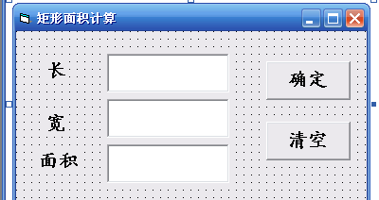

操作步骤：
- 新建1个工程，将工程命名为“矩形面积计算”并保存在文件夹中。
- 设计应用程序界面。
- 向窗体的代码编辑器窗口添加如下代码：
Dim area As Single

Sub recarea(rlen, rwid)
area = rlen * rwid
End Sub

Private Sub Command1_Click()
Dim a As Single, b As Single
a = Val(Text1.Text)
b = Val(Text2.Text)
recarea a, b
'Call recarea(a, b)
Text3.Text = area
End Sub

Private Sub Command2_Click()
Text1.Text = ""
Text2.Text = ""
Text3.Text = ""
End Sub
- 运行应用程序，并执行相关操作。
- 保存工程
实训九 设计倒计时程序（2课时）
实验目的：
- 掌握【滚动条】控件的常用属性及事件。
- 掌握【定时器】控件的常用属性及事件。
- 掌握过程和函数的定义及使用。
- 熟悉参数传递。
实验内容：
- 任务一 设计倒计时程序
实验步骤：
一、任务一 设计倒计时程序

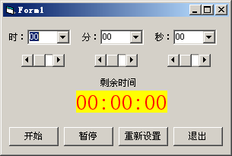

操作步骤：
- 新建1个工程，将工程命名为“倒计时”并保存在文件夹中。
- 向窗体中添加5个【标签】控件，3个【组合框】控件,4个【命令按钮】控件、3个【水平滚动条】控件和1个【定时器】控件,并调整控件的大小及位置，如图6-20所示。
- 在窗体上单击最左边的【水平滚动条】控件，选中该滚动条，将【名称】属性设为“hscHour”。
- 选择【Max】属性栏，然后删除右端的“32767”,输入“24”.
- 按照步骤3、4的方法设置剩下两个【水平滚动条】控件的属性。中间滚动条的【名称】属性为“hscMin”, 【Max】属性为“59”,最右边滚动条的【名称】属性为“hscSec”, 【Max】属性为“59”
- 在窗体上单击【定时器】控件,选择【Enable】属性,然后单击右端箭头，打开其下拉列表，选择“False”项.
- 选择【Interval】属性，删除右端的“0”，然后输入“500”
- 向窗体的代码编辑器窗口添加如下代码：
Dim Hours As Integer
Dim Minutes As Integer
Dim Seconds As Integer
Dim Time As Date

Private Sub Mydisplay()
Hours = Val(CboHour.Text)
Minutes = Val(CboMin.Text)
Seconds = Val(CboSec.Text)
Time = TimeSerial(Hours, Minutes, Seconds)
Label1.Caption = Format$(Time, "hh") & ":" & Format$(Time, "nn") _
& ":" & Format$(Time, "ss")
End Sub

Private Sub CmdPaust_Click()

End Sub

Private Sub Form_Load()
Timer1.Interval = 500
Hours = 0
Minutes = 0
Seconds = 0
Time = 0
End Sub

Private Sub cmdStar_Click()
Timer1.Interval = 500
Timer1.Enabled = True
CmdReset.Enabled = False
End Sub

Private Sub cmdPause_Click()
Timer1.Interval = 0
CmdReset.Enabled = True
End Sub

Private Sub cmdReset_Click()
Hours = 0
Minutes = 0
Seconds = 0
Time = 0
CboHour.Text = " "
CboMin.Text = " "
CboSec.Text = " "
End Sub

Private Sub cmdQuit_Click()
End
End Sub

Private Sub cbohour_Change()
Mydisplay
End Sub

Private Sub cbomin_Change()
Mydisplay
End Sub

Private Sub cbosec_Change()
Mydisplay
End Sub

Private Sub hscHour_Change()
CboHour.Text = HscHour.Value
End Sub

Private Sub hscMin_Change()
CboMin.Text = HscMin.Value
End Sub

Private Sub hscSec_Change()
CboSec.Text = HscSec.Value
End Sub

Private Sub Timer1_Timer()
'Count down loop
Timer1.Enabled = False
If (Format$(Time, "hh") & ":" & Format$(Time, "nn") & ":" _
& Format$(Time, "ss")) <> "00:00:00" Then
Time = DateAdd("s", -1, Time)
LblShow.Visible = False
LblShow.Caption = Format$(Time, "hh") & ":" & _
Format$(Time, "nn") & ":" & Format$(Time, "ss")
LblShow.Visible = True
Timer1.Enabled = True
Else
Timer1.Enabled = False
Beep
Beep
CmdReset.Enabled = True
End If
End Sub
- 运行应用程序，并执行相关操作。
- 保存工程
实验十 成绩查询系统－――设计数据库（2课时）
实验目的：
- 了解数据库的基本组成及数据库的设计过程。
- 熟练掌握使用Access 2003创建数据库、数据表的方法和步骤。
实验内容：
- 数据库设计
实验步骤：
- 数据库设计。
使用Access 2003创建“学生成绩信息表”数据库，其中包含“学生信息表”、“课程信息表”、“学生成绩表”和“账号管理表”，如下图所示：
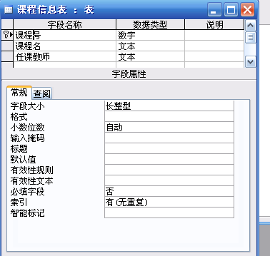
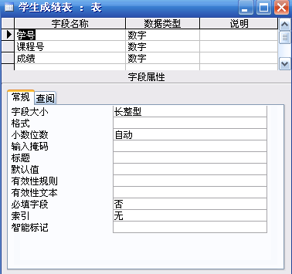
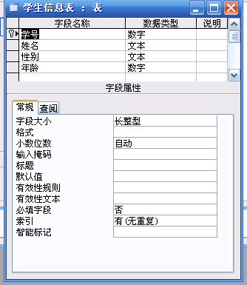
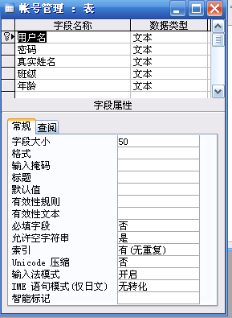
实训十一 成绩查询系统――设计【系统登录】对话框（2课时）
实验目的：
1、熟练掌握使用vb控件设计用户界面。
2、掌握使用【Data】控件与Access 2003据库建立连接的方法和步骤。
3、掌握使用【Data】控件浏览和编辑数据库中的记录。
实验内容：
- 系统界面设计
- 各控件属性设置
- 代码编写
实验步骤：
- 程序界面设计。
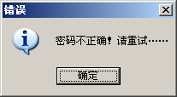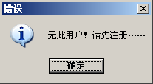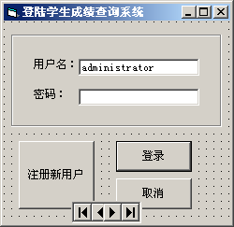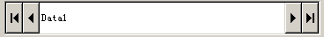
- 设计界面各控件属性。
控件名称 | 控件属性 | 控件属性值 | 控件名称 | 控件属性 | 控件属性值
【Form1】 | 【名称】 | Login | 【Command1】 | 【名称】 | cmdRegister
 | 【Caption】 | 系统登录 |  | 【Caption】 | 注册新用户
【Frame1】 | 【Caption】 |  | 【Command2】 | 【名称】 | cmdOK
【Label1】 | 【Caption】 | 用户名： |  | 【Caption】 | 登录
【Label2】 | 【Caption】 | 密码： | 【Command3】 | 【名称】 | cmdCancel
【Text1】 | 【名称】 | txtUserName |  | 【Caption】 | 取消
 | 【Text】 | administrator | 【Data1】 | 【DatabaseName】 | 学生成绩信息表
【Text2】 | 【名称】 | txtPassWord |  | 【RecordSource】 | 账号管理
 | 【Text】 |  |  | 【Visible】 | False

- 代码编写
Private Sub cmdCancel_Click()
Unload Login
End Sub

Private Sub cmdOK_Click()
Dim NameFind As String
Dim PwdFind As String
Admin = False

If txtUserName.Text = "" Then
MsgBox "请填写用户名！", vbOKOnly + vbInformation, "注意"
txtUserName.SetFocus
Exit Sub
ElseIf txtPassWord.Text = "" Then
MsgBox "请填写密码！", vbOKOnly + vbInformation, "注意"
txtPassWord.SetFocus
Exit Sub
End If

Data1.Recordset.FindFirst "用户名=" & "'" & txtUserName.Text & "'"
NameFind = Data1.Recordset.Bookmark
If Data1.Recordset.NoMatch = False Then
Data1.Recordset.FindFirst "密码=" & "'" & txtPassWord.Text & "'"
PwdFind = Data1.Recordset.Bookmark
If Data1.Recordset.NoMatch = False And NameFind = PwdFind Then
If txtUserName.Text = "administrator" Then Admin = True
Unload Login
Main.Show
Else
MsgBox "密码不正确！请重试……", vbOKOnly + vbInformation, "错误"
End If
Else
MsgBox "无此用户！请先注册……", vbOKOnly + vbInformation, "错误"
cmdRegister.SetFocus
End If

End Sub

Private Sub cmdRegister_Click()
Unload Login
Reg = 1
Register.Show
End Sub
实训十二 成绩查询系统――设计【注册新用户】对话框（2课时）
实验目的：
1、熟练掌握使用vb控件设计用户界面。
2、掌握使用【Data】控件与Access 2003据库建立连接的方法和步骤。
3、掌握使用【Data】控件浏览和编辑数据库中的记录。
4、掌握使用Visual Basic 6.0和Access 2003开发数据库应用程序的方法。
实验内容：
- 系统界面设计
- 各控件属性设置
- 代码编写
实验步骤：
- 程序界面设计。
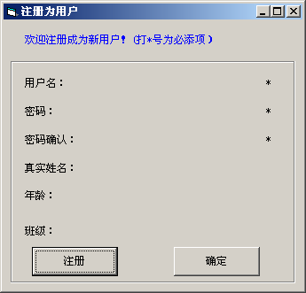
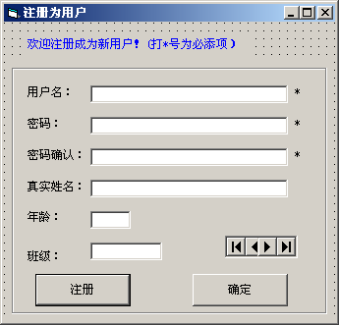
- 设计界面各控件属性。
控件名称 | 控件属性 | 控件属性值 | 控件名称 | 控件属性 | 控件属性值
【Form1】 | 【名称】 | Register | 【Text4】 | 【名称】 | txtRealname
【Data1】 | 【DatabaseName】 | 学生成绩信息表 |  | 【Visible】 | False
 | 【RecordSource】 | 账号管理 |  | 【DataSource】 | Data1
 | 【Visible】 | False |  | 【DataField】 | 真实姓名
【Text1】 | 【名称】 | txtUserName | 【Text5】 | 【名称】 | txtAge
 | 【Visible】 | False |  | 【Visible】 | False
 | 【DataSource】 | Data1 |  | 【DataSource】 | Data1
 | 【DataField】 | 用户名 |  | 【DataField】 | 年龄
【Text2】 | 【名称】 | txtPassWord | 【Text6】 | 【名称】 | txtUnit
 | 【Visible】 | False |  | 【Visible】 | False
 | 【DataSource】 | Data1 |  | 【DataSource】 | Data1
 | 【DataField】 | 密码 |  | 【DataField】 | 班级
【Text3】 | 【名称】 | txtPwAgain | 【Command1】 | 【名称】 | cmdReg
 | 【Visible】 | False | 【Command2】 | 【名称】 | cmd

- 代码编写
Private Sub Cmd_Click()
On Error GoTo AddErr
If txtUserName.Text = "" Then
MsgBox "请填写用户名！", vbOKOnly + vbInformation, "注意"
txtUserName.SetFocus
Exit Sub
ElseIf txtPassWord.Text = "" Then
MsgBox "请填写密码！", vbOKOnly + vbInformation, "注意"
txtPassWord.SetFocus
Exit Sub
ElseIf txtPassWord.Text <> txtPwAgain.Text Then
MsgBox "两次密码输入不一致！", vbOKOnly + vbInformation, "注意"
txtPassWord.SetFocus
Exit Sub
End If

'Data1.Recordset.Update
Data1.UpdateRecord
Unload Register
If Reg = 1 Then
Login.Show
ElseIf Reg = 2 Then
Main.Show
End If

Exit Sub

AddErr:
MsgBox "注册错误！已有该用户名！", vbOKOnly + vbInformation, "错误"

End Sub

Private Sub cmdReg_Click()
Data1.Recordset.AddNew

txtUserName.Visible = True
txtPassWord.Visible = True
txtPwAgain.Visible = True
txtRealname.Visible = True
txtAge.Visible = True
txtUnit.Visible = True
cmdReg.Enabled = False
End Sub

实训十三 成绩查询系统――设计【用户管理】对话框（2课时）
实验目的：
1、熟练掌握使用vb控件设计用户界面。
2、掌握使用【Data】控件与Access 2003据库建立连接的方法和步骤。
3、掌握使用【Data】控件浏览和编辑数据库中的记录。
4、掌握使用Visual Basic 6.0和Access 2003开发数据库应用程序的方法。
实验内容：
- 系统界面设计
- 各控件属性设置
- 代码编写
实验步骤：
- 程序界面设计。
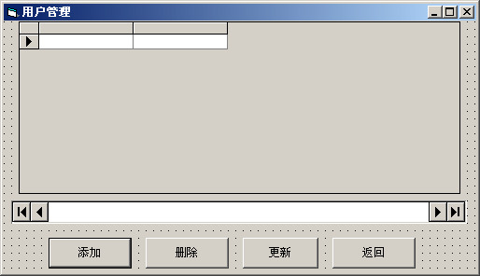

- 设置控件属性
- 选择【工程】/【添加窗体】命令，弹出【添加窗体】对话框，窗体图标默认被选中，然后单击“打开”按钮，向应用程序中添加一个新窗体，选择【工程】/【部件】命令，打开【部件】对话框。在【控件】选项卡中，勾选“Microsoft ADO Data Control 6.0“和“Microsoft DataGrid Control 6.0”两项，单击“确定”按钮，此时在工具箱中就添加了【Adodc】控件和【DataGrid】控件。
- 向窗体中添加1个【Adodc】控件、1个【DataGrid】控件、4个【命令按钮】控件，调整控件的大小及位置。
- 选中【Adodc】控件，在【属性】窗口中选中【ConnectionString】属性，弹出【属性页】对话框。
- 单击“生成”按钮，弹出【数据链接属性】对话框。
- 选择“Microsoft Jet 4.0 OLE DB Provider“项，单击“下一步”按钮，弹出【数据链接属性】对话框。
- 选择Access数据库为“学生成绩信息表”
- 将“账号管理表”绑定到【Adodc】控件，参照表设置各控件属性
控件名称 | 控件属性 | 控件属性值 | 控件名称 | 控件属性 | 控件属性值
【Form1】 | 【名称】 | UsermANAGE | 【Command1】 | 【名称】 | cmdAdd
【Form1】 | 【Caption】 | 用户管理 | 【Command2】 | 【名称】 | cmdDelete
【DataGrid1】 | 【DatabaseName】 | Adodc | 【Command3】 | 【名称】 | cmdBack
【DataGrid1】 | 【DatabaseName】 | Adodc | 【Command4】 | 【名称】 | cmdRefresh

- 代码编写

Private Sub Adodc1_MoveComplete(ByVal adReason As ADODB.EventReasonEnum, ByVal pError As ADODB.Error, adStatus As ADODB.EventStatusEnum, ByVal pRecordset As ADODB.Recordset)
Screen.MousePointer = vbDefault
On Error Resume Next
'这将显示当前记录位置
'为动态集和快照
Adodc1.Caption = "记录：" & (Adodc1.Recordset.AbsolutePosition)
End Sub

Private Sub cmdAdd_Click()
Adodc1.Recordset.AddNew
End Sub

Private Sub CmdBack_Click()

Unload UserManage
Main.Show
End Sub

Private Sub cmdDelete_Click()
On Error GoTo DeleteErr
Adodc1.Recordset.Delete
Adodc1.Recordset.MoveNext
Exit Sub

DeleteErr:
Adodc1.Recordset.MoveLast
End Sub

Private Sub CmdRefresh_Click()
On Error GoTo AddErr
Adodc1.Recordset.MoveFirst
Adodc1.Recordset.UpdateBatch
Exit Sub

AddErr:
MsgBox "数据库写入错误！", vbOKOnly + vbInformation, "错误"
End Sub
实训十四 成绩查询系统――设计【学生成绩查询】对话框(4课时)
实验目的：
1、熟练掌握使用vb控件设计用户界面。
2、掌握使用【Data】控件与Access 2003据库建立连接的方法和步骤。
3、掌握使用【Data】控件浏览和编辑数据库中的记录。
4、掌握使用Visual Basic 6.0和Access 2003开发数据库应用程序的方法。
实验内容：
- 系统界面设计
- 各控件属性设置
- 代码编写
实验步骤：
- 程序界面设计。
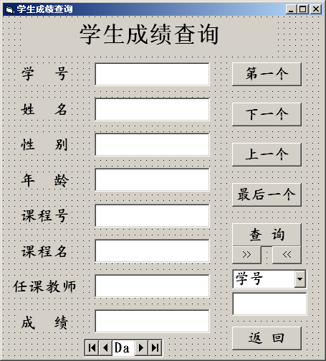
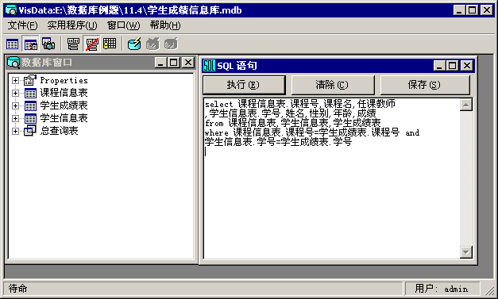
- 设计界面各控件属性。
控件名称 | 控件属性 | 控件属性值 | 控件名称 | 控件属性 | 控件属性值
【Data1】 | 【DatabaseName】 | 学生成绩信息表 | 【Text7】 | 【DataSource】 | Data1
【Data1】 | 【RecordSource】 | 总查询表 | 【Text7】 | 【DataField】 | 任课教师
【Data1】 | 【Visible】 | False | 【Text8】 | 【DataSource】 | Data1
【Text1】 | 【DataSource】 | Data1 | 【Text8】 | 【DataField】 | 成绩
【Text1】 | 【DataField】 | 学号 | 【Combo1】 | 【Text】 | 学号
【Text2】 | 【DataSource】 | Data1 | 【Combo1】 | 【List】 | 学号  姓名  课程号  课程名
【Text2】 | 【DataField】 | 姓名 | 【Combo1】 | 【List】 | 学号  姓名  课程号  课程名
【Text3】 | 【DataSource】 | Data1 | 【Combo1】 | 【List】 | 学号  姓名  课程号  课程名
【Text3】 | 【DataField】 | 性别 | 【Combo1】 | 【List】 | 学号  姓名  课程号  课程名
【Text4】 | 【DataSource】 | Data1 | 【Command1】 | 【名称】 | CmdFirst
【Text4】 | 【DataField】 | 年龄 | 【Command2】 | 【名称】 | CmdNext
【Text5】 | 【DataSource】 | Data1 | 【Command3】 | 【名称】 | CmdPrevious
【Text5】 | 【DataField】 | 课程号 | 【Command4】 | 【名称】 | CmdLast
【Text6】 | 【DataSource】 | Data1 | 【Command5】 | 【名称】 | CmdFind
【Text6】 | 【DataField】 | 课程名 | 【Command6】 | 【名称】 | CmdFindNext
 |  |  | 【Command7】 | 【名称】 | CmdFindPrevious
 |  |  | 【Command8】 | 【名称】 | CmdBack

- 代码编写
Dim msg
Private Sub CmdFirst_Click() '“第一个”按钮代码
Data1.Recordset.MoveFirst
CmdFirst.Enabled = False
CmdPrevious.Enabled = False
If CmdNext.Enabled = False Then CmdNext.Enabled = True
If CmdLast.Enabled = False Then CmdLast.Enabled = True

End Sub

Private Sub CmdNext_Click() '“下一个”按钮代码
Data1.Recordset.MoveNext
If Data1.Recordset.EOF Then
Data1.Recordset.MoveLast
MsgBox "已经达到最后一个记录！", 65, "提示"
CmdNext.Enabled = False
CmdLast.Enabled = False
Else
If CmdFirst.Enabled = False Then CmdFirst.Enabled = True
If CmdPrevious.Enabled = False Then CmdPrevious.Enabled = True
End If

End Sub

Private Sub CmdPrevious_Click() '“上一个”按钮代码
Data1.Recordset.MovePrevious
If Data1.Recordset.BOF Then
Data1.Recordset.MoveFirst
MsgBox "已经达到第一个记录！", 65, "提示"
CmdFirst.Enabled = False
CmdPrevious.Enabled = False
Else
If CmdNext.Enabled = False Then CmdNext.Enabled = True
If CmdLast.Enabled = False Then CmdLast.Enabled = True

End If
End Sub

Private Sub CmdLast_Click() '“最后一个”按钮代码
Data1.Recordset.MoveLast
CmdNext.Enabled = False
CmdLast.Enabled = False
If CmdFirst.Enabled = False Then CmdFirst.Enabled = True
If CmdPrevious.Enabled = False Then CmdPrevious.Enabled = True

End Sub

Private Sub CmdFind_Click() '“查询”按钮代码
If TextFind.Text = "" Then
MsgBox "请输入查询内容！", 48, "提示"
Exit Sub
End If
If CobFind.Text = "姓名" Then
msg = "姓名=" & "'" & TextFind.Text & "'"
Data1.Recordset.FindFirst "姓名=" & "'" & TextFind.Text & "'"
ElseIf CobFind.Text = "学号" Then
msg = "学号 Like" & "'" & TextFind.Text & "'"
Data1.Recordset.FindFirst "学号 Like" & "'" & TextFind.Text & "'"
ElseIf CobFind.Text = "课程名" Then
msg = "课程名=" & "'" & TextFind.Text & "'"
Data1.Recordset.FindFirst "课程名=" & "'" & TextFind.Text & "'"
ElseIf CobFind.Text = "课程号" Then
msg = "课程号 Like" & "'" & TextFind.Text & "'"
Data1.Recordset.FindFirst "课程号 Like" & "'" & TextFind.Text & "'"
End If
If Data1.Recordset.NoMatch Then
MsgBox "记录不存在！", 64, "提示"
End If

End Sub

Private Sub CmdFindNext_Click() '”>>“查找符合条件的下一个记录
Data1.Recordset.FindNext msg
End Sub

Private Sub CmdFindPrevious_Click() '“<<”查找符合条件的上一个记录
Data1.Recordset.FindPrevious msg
End Sub

Private Sub CmdBack_Click() '“关闭”按钮代码
Unload Search
Main.Show
End Sub

Private Sub Form_Load()
CmdFirst.Enabled = False
CmdPrevious.Enabled = False
End Sub
实训十五 成绩查询系统――设计【学生成绩查询系统】对话框(4课时)
实验目的：
1、熟练掌握使用vb控件设计用户界面。
2、掌握使用【Data】控件与Access 2003据库建立连接的方法和步骤。
3、掌握使用【Data】控件浏览和编辑数据库中的记录。
4、掌握使用Visual Basic 6.0和Access 2003开发数据库应用程序的方法。
实验内容：
- 系统界面设计
- 各控件属性设置
- 代码编写
实验步骤：
- 程序界面设计。
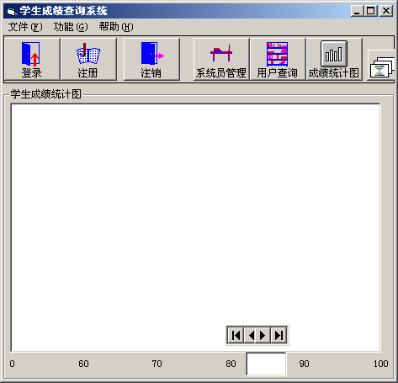
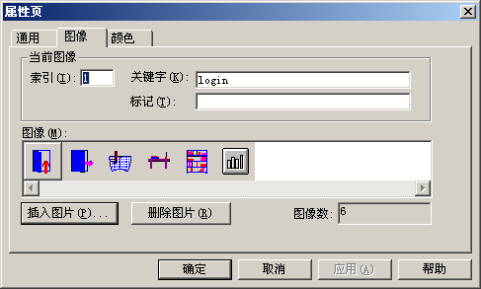

- 设计界面各控件属性。
控件名称 | 控件属性 | 控件属性值 | 控件名称 | 控件属性 | 控件属性值
【Form1】 | 【名称】 | Main | 【Label4】 | 【Caption】 | 80
【Form1】 | 【Caption】 | 学生成绩查询系统 | 【Label4】 | 【AutoSize】 | True
【Frame1】 | 【Caption】 |  | 【Label5】 | 【Caption】 | 90
【Picture1】 | 【名称】 | PicScore | 【Label5】 | 【AutoSize】 | True
【Picture1】 | 【BackColor】 | 白色 | 【Label6】 | 【Caption】 | 100
【Label1】 | 【Caption】 | 0 | 【Label6】 | 【AutoSize】 | True
【Label1】 | 【AutoSize】 | True | 【Text1】 | 【名称】 | TxtScore
【Label2】 | 【Caption】 | 60 | 【Text1】 | 【Text】
【Label2】 | 【AutoSize】 | True | 【Data1】 | 【DatabaseName】 | 学生成绩信息表
【Label3】 | 【Caption】 | 70 | 【Data1】 | 【RecordSource】 | 学生成绩表
【Label3】 | 【AutoSize】 | True | 【Data1】 | 【Visible】 | False

- 代码编写

Dim NumMax As Integer

Private Sub Graph()
PicScore.Scale (0, NumMax + 1)-(5, 0)
PicScore.FillStyle = 0
For i = 0 To 4
PicScore.FillColor = QBColor(i)
PicScore.Line (i, NumScore(i))-(i + 1, 0), , B
Next i
End Sub

Private Sub mnuAboutit_Click()
MsgBox " 项目十" + Chr$(13) + Chr$(10) + "——基于数据库的学生成绩查询系统" + Chr$(13) + Chr$(10) + " 2008.4", 0, "关于学生成绩管理系统"
End Sub

Private Sub mnuBorrow_Click()
If Admin = False Then
Unload Main
Search.Show
Else
MsgBox "请先登录系统！", vbInformation, "登录"
End If
End Sub

Private Sub mnuExit_Click()
End
End Sub

Private Sub mnuFileLog_Click()
Unload Main
Login.Show
End Sub

Private Sub mnuLogout_Click()
If MsgBox("是否真的注销当前用户？", vbCritical + vbYesNo, "注销") = vbYes Then
End
End If
End Sub

Private Sub mnuMng_Click()
If Admin = True Then
Unload Main
UserManage.Show
Else
MsgBox "请以管理员身份登录系统！", vbInformation, "登录"
End If
End Sub

Private Sub mnuReg_Click()
Reg = 2
Unload Main
Register.Show
End Sub

Private Sub Show_Click()

i = 0
Data1.Recordset.MoveFirst
Do While Data1.Recordset.EOF = False
i = i + 1
Data1.Recordset.MoveNext
Loop
ReDim Score(i) As Single

For i = 0 To 4
NumScore(i) = 0
Next i

i = 0
Data1.Recordset.MoveFirst
Do While Data1.Recordset.EOF = False
i = i + 1
Data1.Recordset.MoveNext
Score(i) = Val(TxtScore.Text)
Select Case Score(i)
Case Is < 60
NumScore(0) = NumScore(0) + 1
Case Is >= 90
NumScore(4) = NumScore(4) + 1
Case Is > 80
NumScore(3) = NumScore(3) + 1
Case Is >= 70
NumScore(2) = NumScore(2) + 1
Case Is >= 60
NumScore(1) = NumScore(1) + 1
End Select
Loop

NumMax = 0
For i = 0 To 4
If NumScore(i) > NumMax Then
NumMax = NumScore(i)
End If
Next i
Call Graph
End Sub

Private Sub Toolbar1_ButtonClick(ByVal Button As MSComctlLib.Button)
Select Case Button.Key
Case "login"
mnuFileLog_Click
Case "logout"
mnuLogout_Click
Case "reg"
mnuReg_Click
Case "mng"
mnuMng_Click
Case "borrow"
mnuBorrow_Click
Case "graphic"
Show_Click
End Select

